

(издается МДОУ №48 «Золотой ключик» с 2008года)

Март 2010г.
№2(4)
"В стране Золотого Ключика"

Уважаемые взрослые! (педагоги и родители)
Этот номер нашей газеты посвящен обучению детей правилам дорожного движения в рубрике:

Когда же ребёнок попадает в дорожное происшествие, то виноваты все: водитель, детский сад, школа, Госавтоинспекция. Почему не научили, не показали, не уберегли? Забывая при этом, что в первую очередь родители своим примером должны научить и уберечь.
Если вы действительно заинтересованы в том, чтобы ваш ребёнок владел навыками безопасного поведения на дороге, то не сводите процесс обучения к пустой и бесполезной фразе: "Будь осторожен на дороге". она не объясняет ребёнку, чего собственно на дороге надо бояться. Где его может подстерегать опасность? Лучше используйте движение в детский сад и обратно для отработки навыков поведения на дороге.
Ребёнок твёрдо должен знать, что дорогу можно переходить только в установленных местах: на пешеходном переходе и на перекрёстке.
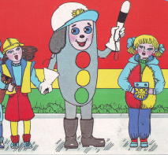
Но и в данном случае никто не может гарантировать его безопасность. Поэтому, прежде чем выйти на дорогу, остановитесь с ребёнком на расстоянии 50см – 1метра от края проезжей части, обратите его внимание что надо посмотреть налево и направо надо обязательно с поворотом головы, и если с обеих сторон нет транспорта представляющего опасность, можно выйти на проезжую часть На регулируемом пешеходном переходе объясните ребёнку, что красный и жёлтый сигнал светофора – запрещающие. Особенно опасно выходить на дорогу при жёлтом сигнале, потому что некоторые машины завершают проезд перекрёстка и при этом увеличивают скорость. Зелёный сигнал - разрешающий, но он не гарантирует пешеходу безопасный переход, поэтому прежде чем выйти на дорогу
В стране "Золотого ключика"
Март 2010г. №2(4)

надо посмотреть налево и направо и убедиться, что все машины остановились, опасности нет. Часто ребята оказываются под колёсами транспорта, когда, выйдя из автобуса или троллейбуса, пытаются перейти на другую сторону дороги. Объясните ребёнку, что в данном случае опасно обходить транспортное средство как впереди, так и сзади, потому что оно большое и из-за него ничего не видно. Надо подождать пока автобус или троллейбус уедет.
Большую опасность для детей представляют предметы, загораживающие обзор (заборы, стоящие автомашины, зимой – сугробы, летом - кустарники, деревья). Лучше отойти от них подальше, и перейти дорогу, где безопасно.
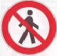
Если ваш ребёнок скоро идёт в первый класс, то уже сейчас неоднократно пройдите с ним маршрут от дома до школы и обратно, обращая внимание малыша не все опасности, которые могут встретиться ему в пути. Заранее оговорите, что в сложной ситуации надо обратиться к помощи взрослых. Дайте возможность ребёнку пройти этот маршрут самостоятельно, наблюдая за ним со стороны. Затем детально проанализируйте вместе с ним все его действия.

Продумайте и начертите схему безопасного маршрута движения вашего ребенка из дома до школы и обратно.
Условные обозначения:
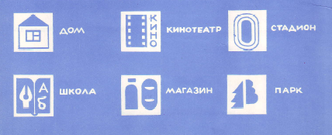

Движение пешеходов запрещено

Пешеходный
переход

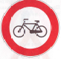

Движение на велосипедах запрещено

В стране "Золотого ключика"
Март 2010г. №2(4)

Список художественных произведений для детей:
1.Барто А. «Любочка».
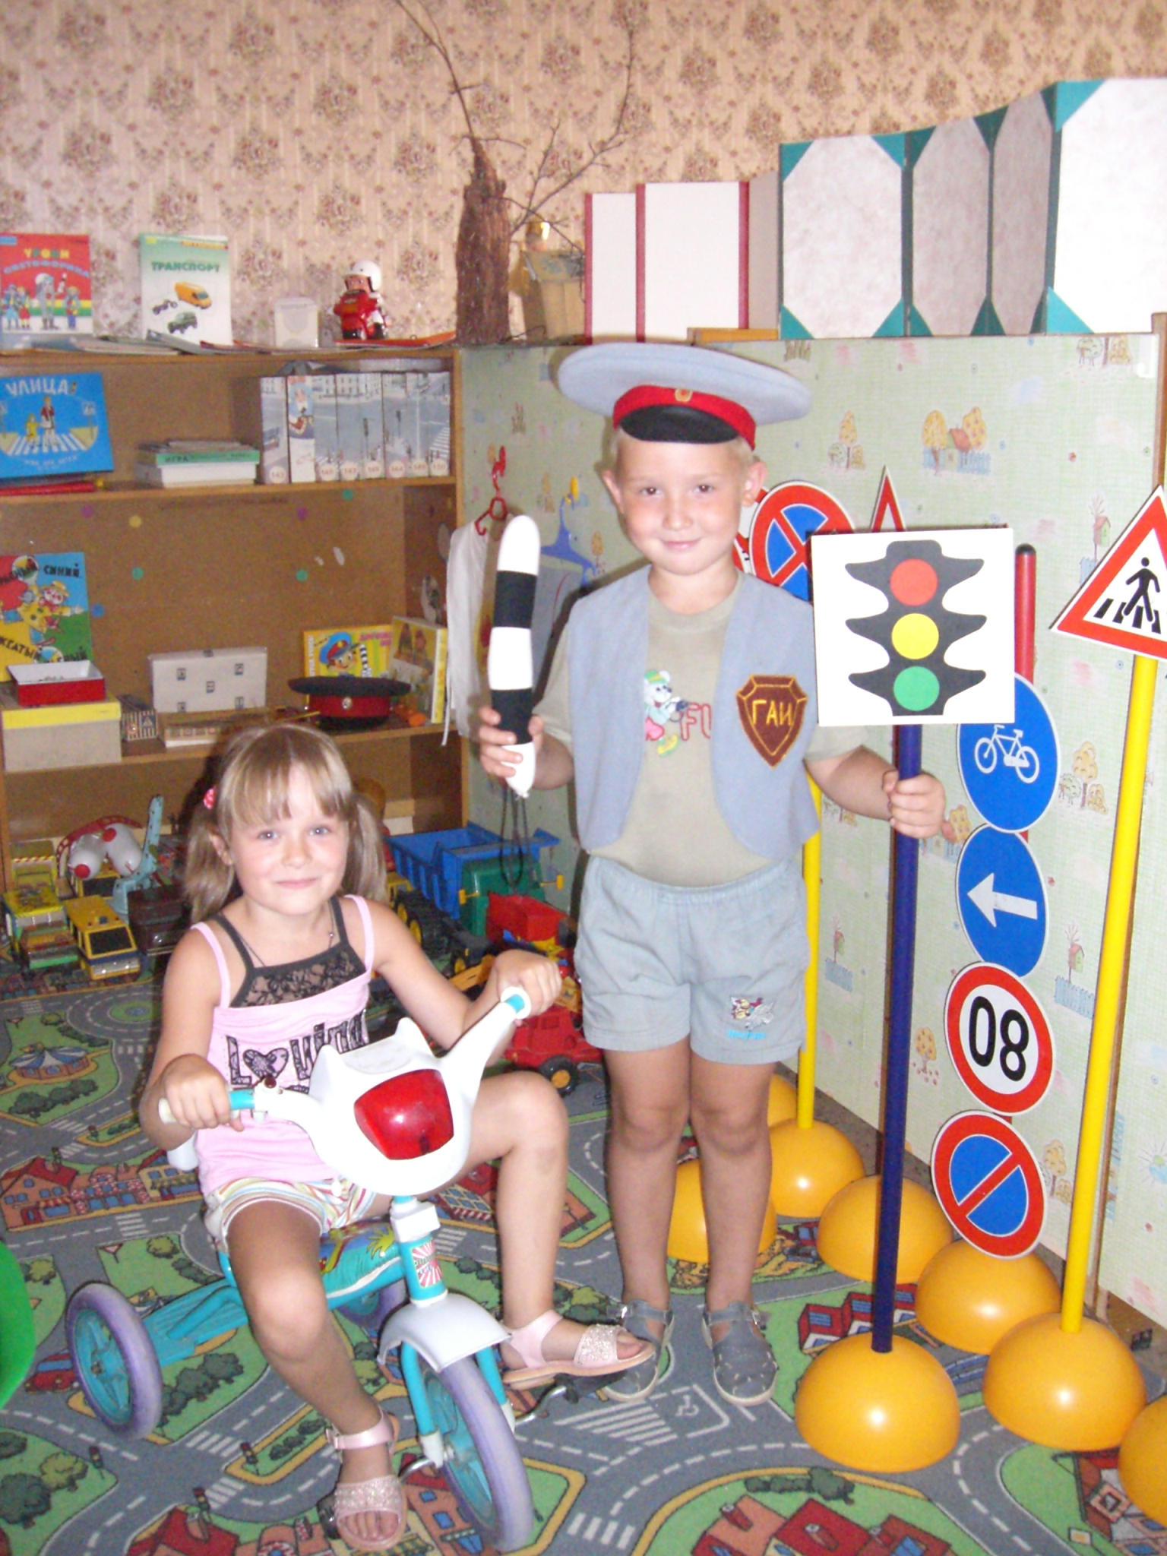
2.Берестов В. «Стоял ученик на развилке дорог…».
3.Драгунский В. «На Садовой большое движение».
4.Житков Б. «Что я видел».
5.Жичка Ф. «Улица моя».
6.Завойская К. «Ехал странный пассажир…».
7.Известкова Н. «Штаб «светофор».
8.Капустикян С. «Посиди. Послушай».
9.Кобина И. «Дошкольникам о технике».
10.Кончаловская Н. «Самокат».
11.Лунин В. «Я – поезд», «Будущий летчик».
12.Маршак С. «Мяч», «Автобус номер двадцать шесть», «В снег и дождь…».
13.Михалков С. «Одна рифма», «Велосипедист», «Скверная история».
«дядя Степа – милиционер», «Гололед», «Моя улица»…
Родители! Всегда ли вы подаете ребенку пример соблюдения правил безопасности при переходе улиц и перекрестков, посадки в автобус, троллейбус, обхода этих транспортных средств на остановках?
Помните! Нарушая правила дорожного движения при детях, вы как бы негласно разрешаете нарушать их своим детям!

Задания для детей и родителей:
КОГДА РЕБЕНОК СПЕШИТ НА АВТОБУС, ОН НЕ ВИДИТ НИЧЕГО ВОКРУГ
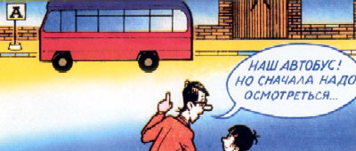
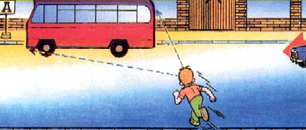

Научите ребенка быть особенно осторожным в этой ситуации.

РЕБЕНОК ЧАСТО НЕ ПОДОЗРЕВАЕТ, ЧТО ЗА ОДНОЙ МАШИНОЙ МОЖЕТ
БЫТЬ СКРЫТА ДРУГАЯ
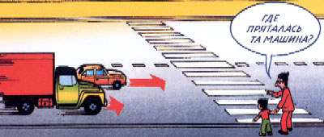
«Машина медленно идет, успею перебежать», – думает ребенок... и попадает под автомобиль. Показывайте своему ребенку подобные ситуации, объясняйте ему на улице, почему медленно приближающаяся машина может скрывать за собой опасное.
В стране "Золотого ключика"
Март 2010г. №2(4)

Используйте прогулки с детьми для объяснения им правил безопасности
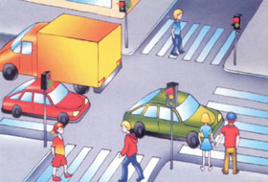
на улицах:
- понаблюдайте за работой светофора, обратите внимание ребенка на связь между цветами на светофоре и движением машин и пешеходов;
- покажите ребенку знаки, указатели дорожного движения, расскажите об их значении;
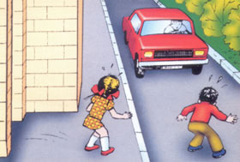
- предложите ребенку самому найти дорогу домой, когда берете его с собой, отправляясь в магазин, гулять и т. п.;
- чаще обращайтесь к ребенку во время движения по улице с вопросами, как, по его мнению, следует поступать на улице в том или ином случае, что означает тот или иной знак;
- объясните детям свое поведение на улице: причину остановок на тротуаре для обзора дороги, выбор места для перехода дороги, свои действия в разных ситуациях.
Не жалейте времени на «уроки» поведения детей на улице.
Если вы купили ребенку велосипед, то надо объяснить ему правила пользования им на улице, требуя неукоснительного выполнения.

Выучите с детьми частушки:
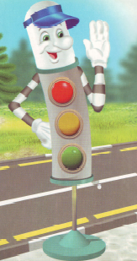  Возле школы Толя мчится,  Дескать, еду, как хочу.  За такое - единицу,  Ох, надо ставить лихачу | Красный свет, нам говорит:  «Стой! Сейчас здесь путь закрыт.  Вот зеленый загорит  Будет путь тогда открыт!»
Обозначен на дороге  Пешеходный переход.  Для того, чтоб пешеходы  Уважали переход. | Светофор нам очень нужен,  Самый – лучший друг детей.  Перейти дорогу в школу  Он поможет нам скорей.
Мы хотим сказать «спасибо»
Газета

Учредитель и издатель: МДОУ №48 "Золотой ключик»
Директор: Петрущенко Н.А.
Гл. редактор: Зенченко Н.Е.

Адрес редакции: г.Новокуйбышевск, Пр-т Победы, 48-б, т.5-29-72
Перепечатка и использование материала разрешается с письменного разрешения редакции.

В стране "Золотого ключика"
Всем сотрудникам ГАИ.
За их труд опасный,
Но всем нам очень важный!
